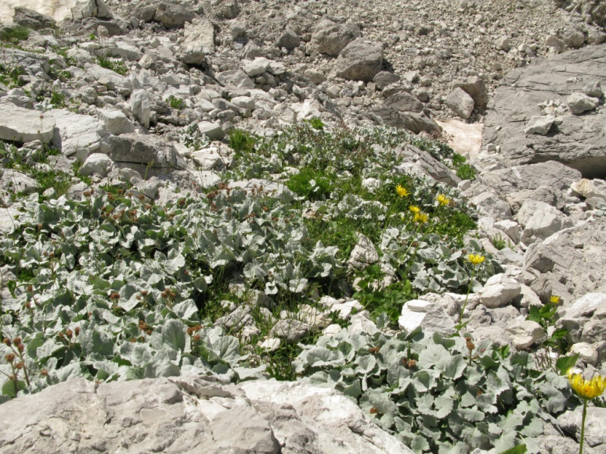

Fig. 7 − Ass. Valeriano bertiscei-Petasitetum doerfleri. All. Petasition doerfleri, Albania, Mt. Prokletije, Maja e Jezerces, 2150 m, limestone (photo: D. Lakušić 27.07.2011).

